Page | Activity | Answers
p.2 | Think Ahead | <sample answer>  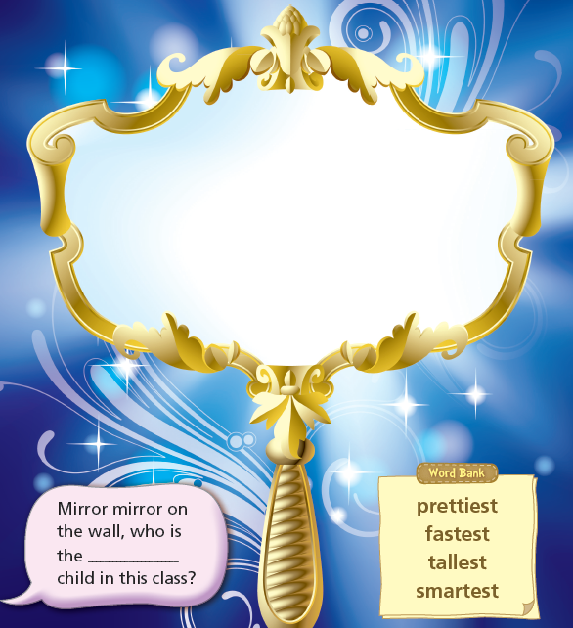  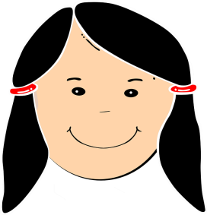
p.3 | Sound Patterns | 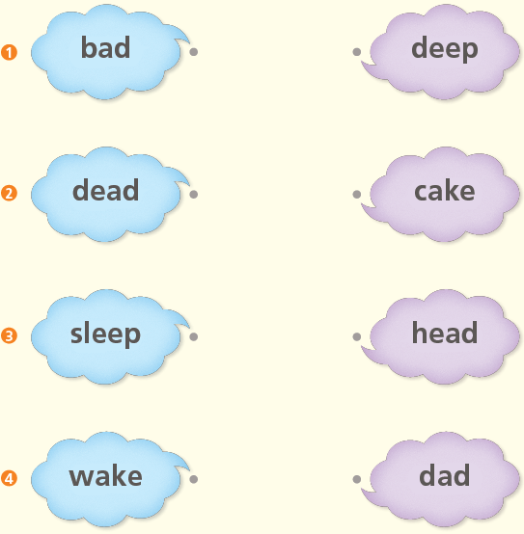
pp.4~5 | Words to Know | A.  1) box  2) magic  3) mirror  4) pretty
B.
1) tells
2) finds
3) gives
4) stops
pp.6~7 | Meet the Characters | A.  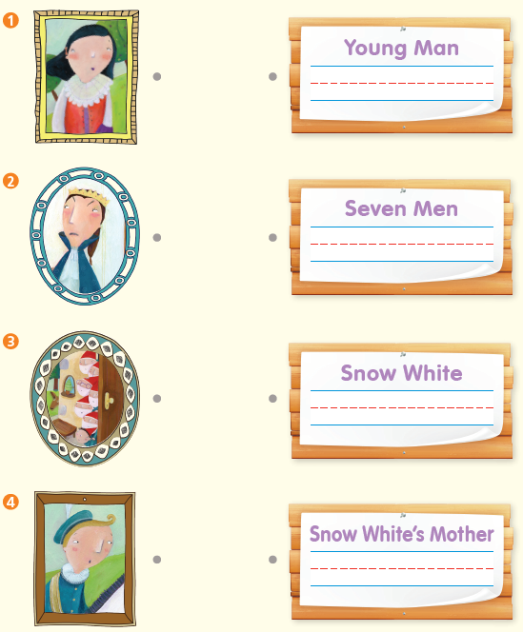
B.
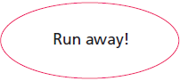
1)

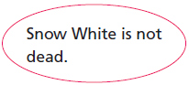
2)

pp.8~11 | Comprehension | A.  1) F  2) T  3) T  4) F
B.
1) An old woman
2) The apple
3) Snow White
4) dead
C.
1) sad, put
2) stops, wakes
D.
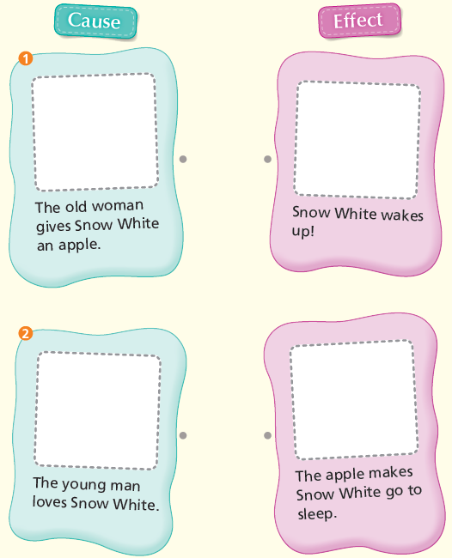

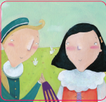
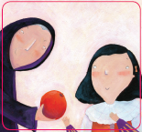

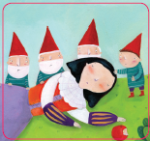
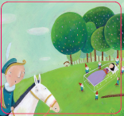

pp.12~13 | Review Quiz | A.  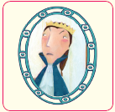  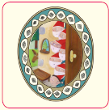  1) 2)
B.
1) mirror
2) box
3) pretty
4) magic
 |  | C.
D.
1) a
2) b

E.
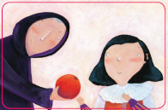
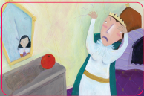
1) 2)

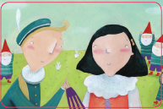
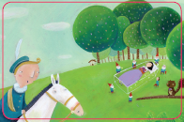
3) 4)

p.15 | Book Report | <Lesson>  Kindness

